项目说明文档

数据结构课程设计
——勇闯迷宫游戏

作者姓名 | : 薛飞扬
学 号 | : 2351510
指导教师 | : 孙萍
学院、专业 | : 计算机科学与技术学院 软件工程



1 项目需求分析
本题的背景是一个骑士骑马从入口进入迷宫，迷宫设置很多障碍，骑士需要在迷宫中寻找通路以到达出口，要帮助骑士寻找路径。
本项目的目标是实现一个迷宫路径求解程序，通过深度优先搜索（DFS）算法，帮助用户在给定的迷宫中找到从起点到终点的可行路径。用户可以自定义迷宫的大小、墙壁和通道的布局，以及起点和终点的位置。程序将通过图形化方式显示迷宫，并标记出路径，确保用户能够清晰地看到路径的走向。

2 项目设计
  - 数据结构的设计
本题中地图的信息采用一个预置于程序中的二维数组进行存储。要实现路径在地图上的直接可视化，可通过修改二维数组的值。要实现路径的单独输出，可将路径信息用一个单链表进行存储，在深度优先搜索找到路径后，用头插法建立链表。本题中的深度优先搜索采用递归回溯的方式实现，若无通路则回头，若能走通则尝试，若走到终点则返回true，并将该路径的道路用链表保存。
  - 类的设计
    - coordinate结构体
结构体coordinate用于存放坐标。结构体中包含int类型的x变量和y变量，即坐标值。
struct coordinate
{
int x;
int y;
};
    - LNode类
用于存储路径的链表结点类。通过创建头指针LNode *T指向第一个节点，可创建一个单链表。
class LNode // 链表节点类，用于存储路径
{
friend class Maze;
coordinate data;
LNode *next;
LNode()
{
data = {0, 0};
next = NULL;
}
~LNode() {};
};
    - Maze类
Maze类是整个程序的核心，包含了迷宫的表示、路径寻找与输出功能。其主要成员包括：
map[MAXSIZE][MAXSIZE]：二维数组表示迷宫的地图，值为 0（通道）、1（墙壁）、2（路径）。
row_size 和 col_size：迷宫的行数和列数。
start 和 end：起点和终点的坐标。
current：当前坐标，用于递归遍历迷宫。
T：路径链表，用于存储搜索到的路径。
class Maze
{
public:
Maze();
~Maze() { };
void setMazeData(int predefinedMaze[][7], int mrow_size, int mcol_size, coordinate mstart, coordinate mend); // 设置迷宫数据
bool TraverseMaze(); // 使用深度优先搜索找到从起点到终点的路径
void showMap(); // 显示带路径的地图
void showTrace(); // 显示找到的路径
private:
int row_size, col_size;
coordinate start;
coordinate end;
coordinate current;
int map[MAXSIZE][MAXSIZE];
int move_x[4] = {1, 0, -1, 0}; // 向上下左右四种方向走时，x坐标的变化量
int move_y[4] = {0, 1, 0, -1}; // 向上下左右四种方向走时，y坐标的变化量
LNode *T; // 用于存储路径的链表
};

- 函数说明
  - setMazeData() 函数
此函数用于初始化迷宫数据，包括迷宫的地图、起点与终点。函数接受一个二维数组作为迷宫的预设地图，设置迷宫的行数和列数，并定义起点和终点的位置。
void Maze::setMazeData(int predefinedMaze[][7], int mrow_size, int mcol_size, coordinate mstart, coordinate mend)
{
for (int i = 0; i < mrow_size; i++)
{
for (int j = 0; j < mcol_size; j++)
{
map[i][j] = predefinedMaze[i][j];
}
}
row_size = mrow_size;
col_size = mcol_size;
start = mstart;
end = mend;
current = start;
}

  - TraverseMaze() 函数

该函数实现寻路功能。使用深度优先搜索（DFS）算法，递归地探索迷宫，从起点出发，一直到达终点。若找到路径，则通过链表 T 保存路径；若无法找到路径，则返回 false。
深度优先搜索的流程图如下：
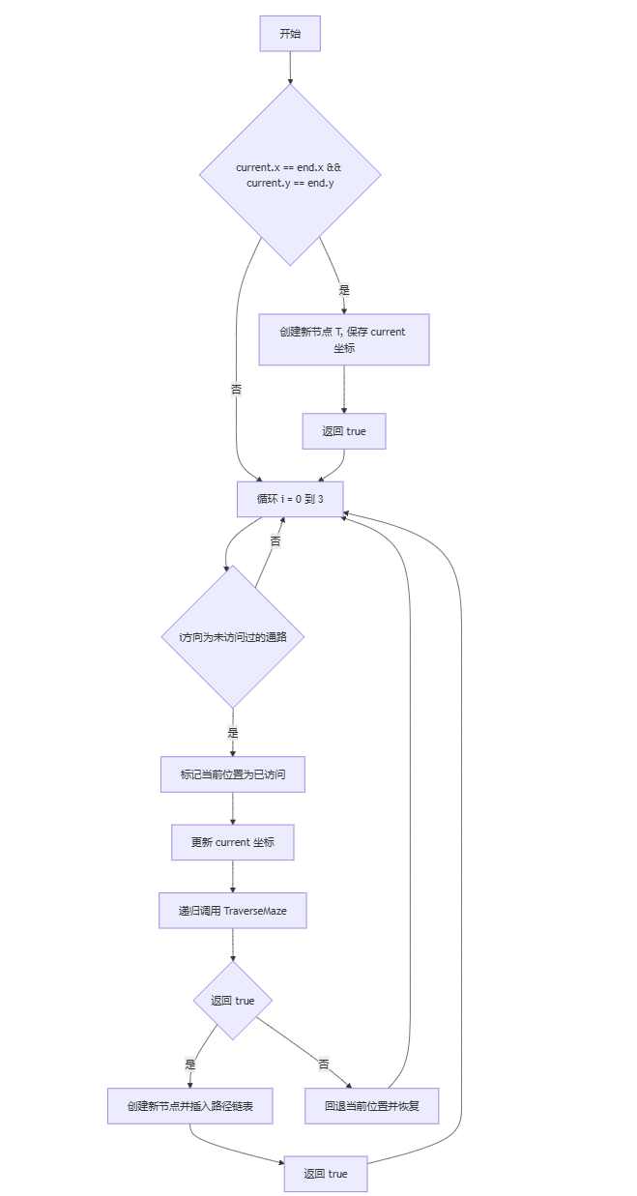
该函数的核心代码如下：
bool Maze::TraverseMaze()
{
if(current.x == end.x && current.y == end.y)
{
T = new LNode;
T->data = current;
T->next = NULL;
map[current.x][current.y] = 2;
return true; // 已找到路径，返回真
}
for(int i = 0; i < 4; i++)
{
if(map[current.x+move_x[i]][current.y+move_y[i]] == 0)
{
map[current.x][current.y] = 2;
current.x += move_x[i];
current.y += move_y[i];
if(TraverseMaze())
{
current.x -= move_x[i];
current.y -= move_y[i];
LNode *temp = new LNode;
temp->data = current;
temp->next = T;
T = temp; //利用头插法将坐标插入路径链表
return true;
}
current.x -= move_x[i];
current.y -= move_y[i];
map[current.x][current.y] = 0;
}
}
return false;
}
  - showMap() 函数
该函数用于输出当前迷宫的地图，标出路径（x）与墙壁（#）等信息。
void Maze::showMap()
{
cout << "迷宫地图：" << endl;
cout << "\t";
for(int j = 0; j < col_size; j++)
{
cout << j << "列" << "\t";
}
cout << endl;
for(int i = 0; i < row_size; i++)
{
cout << i << "行" << "\t";
for(int j = 0; j < col_size; j++)
{
switch(map[i][j])
{
case 0:
cout << 0 << "\t";
break;
case 1:
cout << "#" << "\t";
break;
case 2:
cout << "x" << "\t";
break;
default:
break;
}
}
cout << endl;
}
cout << endl;
}
  - showTrace() 函数
该函数输出通过深度优先搜索找到的路径，按顺序显示从起点到终点的路径坐标。
void Maze::showTrace()
{
LNode *temp = T;
cout << "迷宫路径：" << endl;
cout << "(" << temp->data.x << "," << temp->data.y << ")";
temp = temp->next;
while(temp != NULL)
{
cout<< " ---> (" << temp->data.x <<"," << temp->data.y << ")";
temp = temp->next;
}
cout << endl;
}

- 程序运行流程
程序启动后，通过 setMazeData() 初始化迷宫数据，包括迷宫的结构、起点和终点。
然后调用 TraverseMaze() 函数，使用深度优先搜索算法从起点开始寻找路径。如果路径找到，程序将输出带有路径标记的迷宫地图，通过 showMap() 显示迷宫，并通过 showTrace() 显示从起点到终点的路径。如果路径无法找到，程序将输出 "迷宫无解！"。
程序总流程图如下：
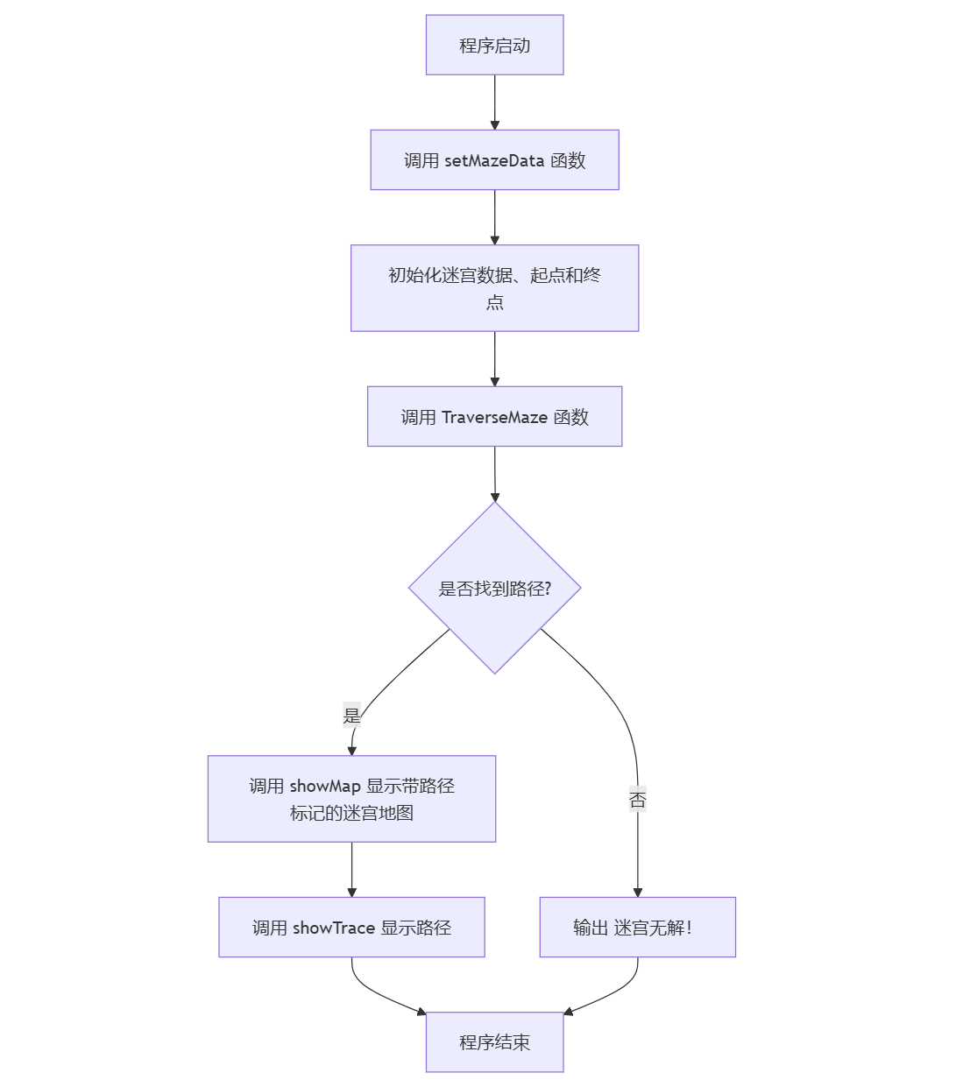
核心代码如下：
Maze myMaze;
myMaze.setMazeData(predefinedMaze, row_size, col_size, start, end);
if(myMaze.TraverseMaze())
{
myMaze.showMap();
myMaze.showTrace();
}
else
{
cout << "迷宫无解！" << endl;
}
- 功能测试
输出结果如下：
